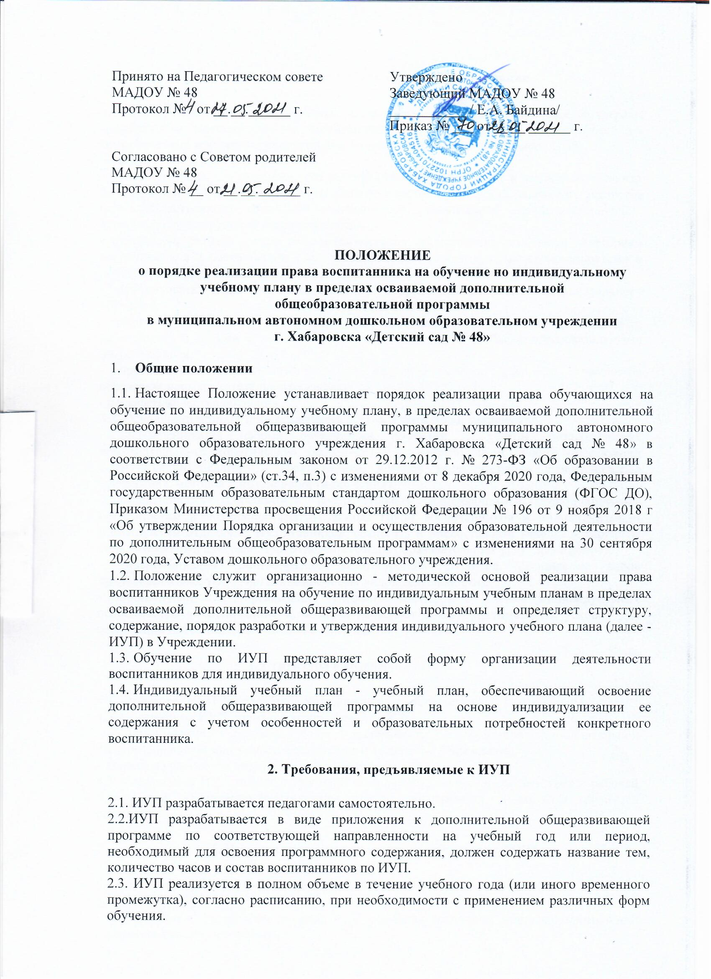

3. Цели, задачи ИУП, принципы реализации

3.1. Цели реализации ИУП - удовлетворение образовательных потребностей, поддержка одарённых и мотивированных воспитанников, детей с особыми образовательными потребностями и детей с ограниченными возможностями здоровья (далее - ОВЗ).
Задачи:
- создать условия для оптимального развития способностей детей в различных областях интеллектуальной и творческой деятельности (участие в конкурсах различного масштаба по художественной, социально-педагогической, технической, естественнонаучной, физкультурно-спортивной направленностям);
- обеспечить равный доступ к дополнительному образованию различным категориям воспитанников в соответствии с их способностями, индивидуальными склонностями и потребностями, учитывая детей ОВЗ;
- организовать психолого-педагогическое сопровождение детей индивидуального обучения;
- создать условия для повышения профессиональной компетентности педагогов, работающих с детьми с высоким уровнем мотивации, с особыми образовательными потребностями;
- предоставить возможность создания ситуации успеха для всех участников образовательно-воспитательного процесса;
- повысить качество обучения.
3.2. Основными принципами реализации ИУП в Учреждении являются:
- дифференциация (форма организации обучения с учетом типологических индивидуально-психологических особенностей воспитанников и особой организации коммуникации педагога - воспитанника, которая характеризуется вариативностью содержания, методов и интенсивности обучения);
- вариативность (способность соответствовать изменяющимся образовательным потребностям и возможностями различных групп воспитанников и индивидуальным особенностям отдельных воспитанников, создавать и предоставлять учащимся варианты образовательных программ или отдельных видов образовательных услуг для выбора);
- диверсификация (разнообразие, разностороннее развитие, расширение видов предоставляемых услуг, организация новых видов деятельности);
- индивидуализация (организация учебного процесса с учётом индивидуальных особенностей у воспитанников, которая позволяет создать оптимальные условия для реализации потенциальных возможностей каждого ребёнка).

4. Структура и содержание ИУП

4.1. Структура ИУП определяется Учреждением самостоятельно.
4.2. Содержание ИУП должно соответствовать:
- направленности образовательной деятельности, содержанию дополнительной общеразвивающей программы, - специфике и традициям Учреждения,
- запросам участников образовательных отношений.
4.3. Содержание ИУП определяется педагогом самостоятельно в соответствии с рабочей программой, календарно-тематическим планом объединения, в котором обучается ребенок.

5. Порядок организации учебного процесса по ИУП

5.1. На обучение по ИУП могут быть определены:
по годовому ИУП:
- воспитанники, прошедшие полный курс обучения (основной этап) дополнительной общеразвивающей программы;
- воспитанники, имеющие неординарные способности в освоении определённого вида творчества, обладающие высокой познавательной активностью, оригинальностью психического склада, незаурядными умственными резервами (по результатам входной диагностики);
- воспитанники, поступившие в объединение в течение учебного года;
- дети с ограниченными возможностями здоровья.
5.2. Воспитанники по ИУП и их родители, (законные представители), пользуются всеми правами, предоставляемыми воспитанникам Учреждения и их родителям, (законным представителям), и несут ответственность за исполнение всех возложенных на них обязанностей. Воспитанники обязаны добросовестно осваивать дополнительную общеразвивающую программу, выполнять индивидуальный учебный план, в том числе посещать предусмотренные учебным планом учебные занятия, выполнять задания, данные педагогами дополнительного образования в рамках дополнительной общеразвивающей программы.
5.3. Воспитанник имеет право посещать теоретические занятия. Практические работы учащийся должен отработать в полном объеме.
5.4. При обучении по ИУП детей с ОВЗ, включенных в состав учебных групп, осуществляется психолого-педагогическое сопровождение. В соответствии с особенностями ребенка, на основании результатов психолого-педагогической диагностики (с согласия родителей/законных представителей), педагог дополнительного образования в данном случае разрабатывает индивидуальный образовательный маршрут, составной частью которого является ИУП.
5.5. Перевод ребёнка на обучение по ИУП осуществляется в начале или в течение учебного года по мере необходимости.
5.6. Перевод на обучение по индивидуальному учебному плану осуществляется по заявлению родителей, (законных представителей), несовершеннолетних воспитанников. В заявлении должен быть указан срок, на который воспитаннику предоставляется ИУП, а также могут содержаться пожелания учащегося или его родителей (законных представителей) по индивидуализации содержания дополнительной общеразвивающей программы.
5.7. Перевод на обучение по индивидуальному учебному плану оформляется приказом заведующего Учреждения.
5.9. ИУП оформляется в двух экземплярах, один хранится в Учреждении, другой - у педагога.
5.10. Администрация Учреждения осуществляет контроль над освоением дополнительных общеразвивающих программ воспитанниками, перешедшими на обучение по ИУП.

6. Права учащегося, переведенного на индивидуальный учебный план

6.1. Воспитанники имеют право:
- посещать учебные занятия согласно расписанию и ИУП;
- получать индивидуальные консультации педагога.

